ทัวร์ลาว...เวียงจันทน์ วังเวียง
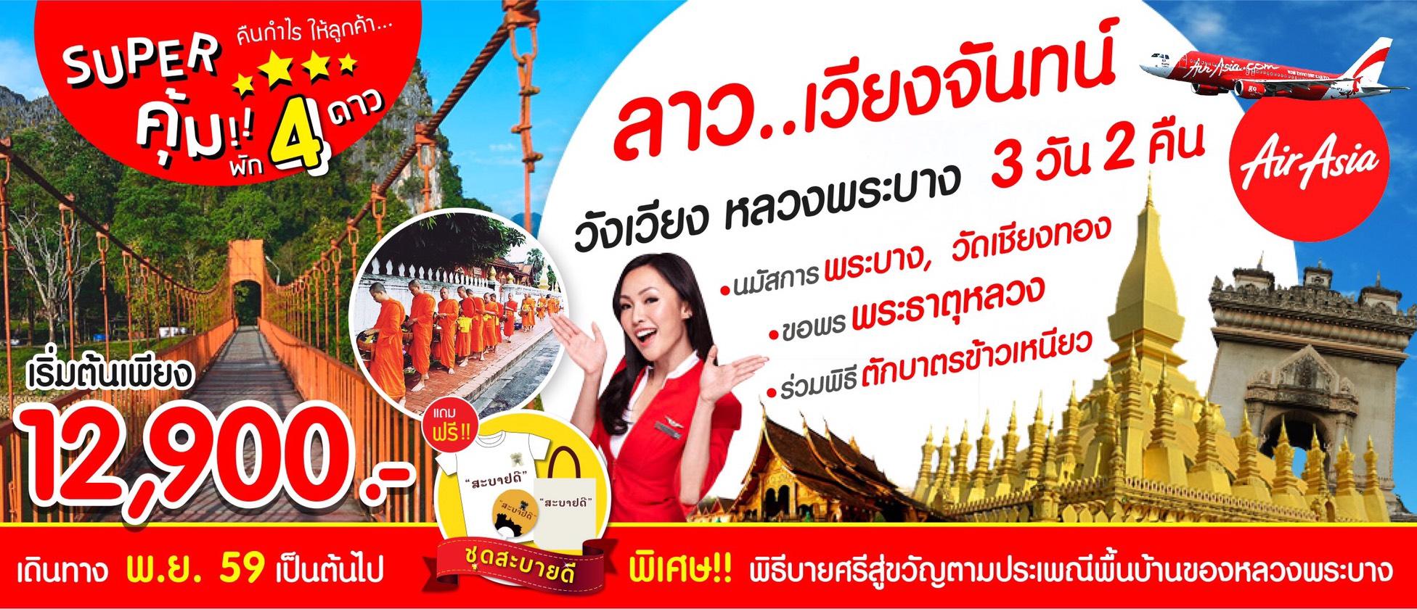
หลวงพระบาง ร่วมตักบาตรข้าวเหนียว 3 วัน บิน FD

พิเศษ!พิธีบายศรีสู่ขวัญตามประเพณีของลาว + ชุดตักบาตรข้าวเหนียวคนละ 1 ชุด + ฟรี ชุดสะบายดี
จุดเด่นของโปรแกรม
★ ร่วมพิธีตักบาตรข้าวเหนียว ทุกเช้าชาวหลวงพระบางทุกบ้านจะพากันออกมานั่งรอตักบาตรพระสงฆ์
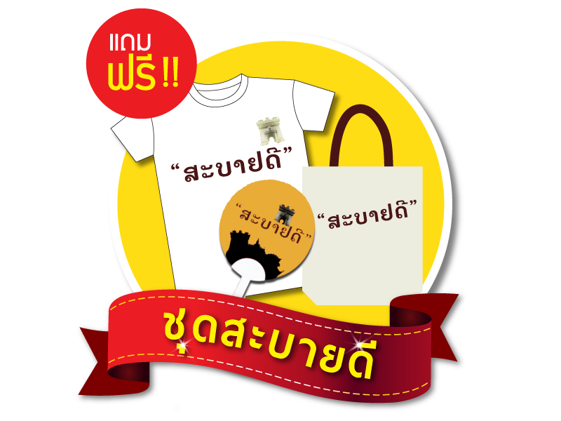
★ นมัสการ พระบาง พระคู่บ้านคู่เมืองของชาวหลวงพระบาง
★ วัดเชียงทอง วัดหลวงคู่บ้านคู่เมือง พระธาตุภูษี
★ ขอพร พระธาตุหลวง ศาสนสถานที่สำคัญที่สุดของประเทสลาว ชม อนุสาวรีย์ประตูชัย
★ ชมเมืองมรดกโลก นมัสการหอพระบาง วัดเชียงทอง สิ่งศักดิ์สิทธิ์คู่บ้านคู่เมืองของหลวงพระบาง
★ กุ้ยหลินเมืองลาว ตระการตากับหินงอกหินย้อยใน ถ้ำจัง
★ เพลิดเพลินกับสีสันยามค่ำคืนบน ถนนคนเดิน walking street หรือ”ถนนโรตี”
★ เที่ยวชม ถนนข้าวเหนียว หรือ ตลาดมืด ให้ทุกท่านได้เลือกซื้อสิ้นค้าพื้นเมืองมากมาย
★ พิเศษพิธีบายศรีสู่ขวัญต้อนรับแขกบ้านแขกเมืองตามประเพณีของชาวหลวงพระบาง
★ แถมฟรี!!ชุดสะบายดี (เสื้อยืดสะบายดี+ถุงผ้าสะบายดี+สมุดสวดมนต์+น้ำดื่ม+ผ้าเย็นไม่จำกัด


โปรแกรม 3 วัน 2 คืน : เดินทางโดยสายการบินไทยแอร์เอเชีย

วันแรก กรุงเทพฯ – เวียงจันทร์ – พระธาตุหลวง – ประตูชัย – วังเวียง - ถนนโรตี  (-/-/เย็น)
09.30 น. พร้อมกันที่สนามบินดอนเมือง อาคาร 1 ขาออก ชั้น 2 ประตู 1 เคาท์เตอร์สายการบินไทยแอร์เอเชีย
Thai Air Asia (FD) โดยมีเจ้าหน้าที่อำนวยความสะดวกแก่ทุกท่าน
12.05 น. ออกเดินทางสู่เมืองมรดกโลกหลวงพระบาง โดยเที่ยวบิน FD 1040 (มีบริการอาหารร้อนบนเครื่อง)
13.25 น. เดินทางถึงสนามบิน วัตไต เมืองเวียงจันทร์ ประเทศลาว ผ่านพิธีการตรวจคนเข้าเมือง
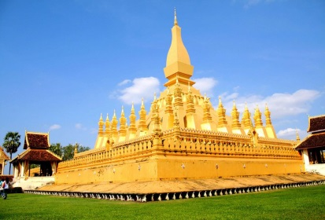
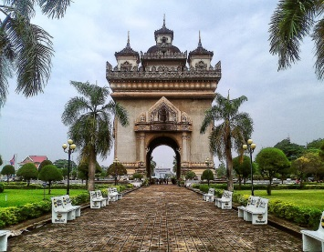
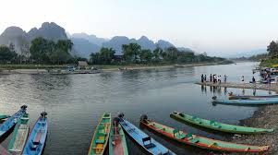
บ่าย นำท่านไปสักการะ วัดพระธาตุหลวง ตั้งอยู่ทางทิศตะวันออกเฉียงเหนือของประตูชัยเป็นศาสนสถานที่สำคัญที่สุดของประเทศลาว เป็นสัญลักษณ์ประจำชาติลาว มีความหมายต่อจิตใจของประชาชนชาวลาวอย่างใหญ่หลวงแทนถึงความเป็นเอกราชและอำนาจอธิปไตยของลาวสร้างขึ้นในศตวรรษที่ 16 เป็นเจดีย์ที่มีลักษณะโดดเด่นที่สุดในอาณาจักรล้านช้าง เป็นการผสมผสานระหว่างสถาปัตยกรรมในพระพุทธศาสนากับสถาปัตยกรรมของอาณาจักร มีลักษณะคล้ายป้อมปราการ มีการก่อสร้างระเบียงสูงใหญ่ขึ้นโอบล้อมองค์พระธาตุไว้พร้อมกับทำช่องหน้าต่างเล็กๆ เอาไว้โดยตลอด ประตูทางเข้าเป็นบานประตูไม้ใหญ่ลงรักสีแดง รอบๆองค์พระธาตุยังมีเจดีย์บริวารล้อมอยู่โดยรอบ และนำท่าน ชมอนุสาวรีย์ประตูชัย ตั้งอยู่ทางทิศตะวันออกเฉียงเหนือของนครเวียงจันทน์ บนถนนล้านช้างจะไปสิ้นสุดที่บริเวณประตูชัย สร้างเสร็จในปี พ.ศ.2512 เป็นอนุสรณ์สถานเพื่อระลึกถึงประชาชนชาวลาวที่สละชีวิตในสงครามก่อนหน้าการปฏิวัติพรรคคอมมิวนิสต์ประตูชัยมีชื่อเรียกอีกอย่างว่า รัยเวย์แนวตั้ง เพราะการก่อสร้างนี้ใช้ปูนซีเมนส์จากประเทศอเมริกาที่ซื้อมาเพื่อสร้างสนามบินใหม่ในเวียงจันทน์ในระหว่างสงครามอินโดจีนแต่พ่ายเสียก่อนจึงได้นำมาสร้างประตูชัยแทน เป็นสถาปัตยกรรมที่ผสมผสานศิลปะล้านช้างกับฝรั่งเศสเข้าด้วยกันอย่างงดงามและกลมกลืนอย่างยิ่ง จากนั้นนำท่านเดินทางมุ่งสู่เมืองวังเวียงสัมผัสวิถีชีวิตความเป็นอยู่และธรรมชาติท่ามกลางขุนเขาที่รายล้อมอยู่โดยรอบ จนได้ชื่อว่าเป็น “ กุ้ยหลินแห่งเมืองลาว
ค่ำ  รับประทานอาหารเย็น ณ ร้านอาหารที่วังเวียง และให้ท่านได้พักผ่อนตามอัธยาศัย
เพลิดเพลินไปกับสีสันยามค่ำคืนในเมืองวังเวียงบน ถนนคนเดิน( Walking Street ) หรือถนนโรตีซึ่งมีโรตีให้ท่านได้เลือกชิมกันอย่างจุใจ
 นำท่านเข้าสู่ที่พัก THE GRAND RIVERSIDE HOTEL (4*) หรือเทียบเท่าระดับ 4 ดาว
วันสอง วังเวียง – ถ้ำจัง – หลวงพระบาง – พระธาตุภูษี – ถนนคนเดิน  (เช้า/กลางวัน/เย็น)
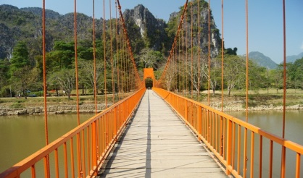
เช้า  บริการอาหารเช้า ณ โรงแรมที่พัก
หลังอาหารพาท่านตระการตากับความงามของหินงอกหินย้อยใน ถ้ำจัง ภายในบรรยากาศเย็นสบายรวมทั้งสูดอากาศแสนบริสุทธิ์บนยอดถ้ำ พร้อมทั้งชม จุดชมวิว สุดยอดถ้ำที่ท่านจะสามารถมองเห็นเมืองวังเวียงได้ทั้งเมือง และชม สระมรกต ซึ่งเป็นบ่อน้ำแร่ที่ได้จากภูเขาหินปูน ได้เวลาสมควรพาทุกท่านมุ่งหน้าเมืองหลวงพระบาง เมืองมรดกโลก ระหว่างทาง ท่านจะได้ผ่านหมู่บ้านชาวลาวพร้อมทั้งต้นไม้นานาพันธุ์ เพลิดเพลินไปกับทัศนียภาพอันงดงาม การทำนาขั้นบันได และหมู่บ้านชนเผ่าต่างๆ ของลาว ผ่านเมือง กาสี พูคูณ เชียงเงิน และเส้นทางสายนี้ถือว่าเป็นสันทางที่สวยที่สุด เส้นทางหนึ่งในเอเชียอาคเนย์ ระหว่างทางให้ท่านถ่ายรูปจากมุมสูงของยอดเขาที่สวยที่สุดแห่งหนึ่งบนเส้นทางนี้และพักผ่อนหย่อนใจกับบรรยากาศแสนสบายที่ ภูเพียงฟ้า
เที่ยง  บริการอาหารกลางวัน
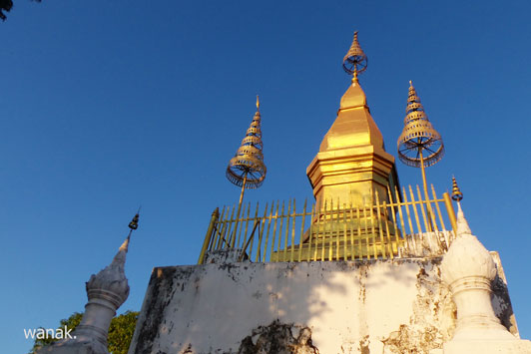
ถึงหลวงพระบางแล้วนำท่านเดินขึ้นบันได 328 ขั้น เพื่อนมัสการ พระธาตุภูษี (Phou Si Mountian) สองข้างทางร่มรื่นด้วยต้นดอกจำปา ภูษีนี้หมายถึง “ภูศรี” คือเป็นศรีของเมืองหลวงพระบางนั่นเอง ตั้งโดดเด่นกลางใจเมืองมีจุดชมวิวก่อนถึงยอดพระธาตุ มองเห็นวัด บ้านเรือน ทอดยาวขนานกับแม่น้ำโขงจรดปากแม่น้ำคานยอดสูงสุดของภูษี อยู่บนพื้นที่ราบแคบๆ ตัวพระธาตุเป็นทรงดอกบัวสี่เหลี่ยมทาสีทอง ตั้งอยู่บนฐานสี่เหลี่ยมยอดประดับด้วยเศวตฉัตรทองสำริด7 ชั้น สูงประมาณ 21 เมตร จะสวยมากในยามเย็น แบบนี้แสงแดดจะส่ององค์พระธาตุเป็นสีทองสุกปลั่ง มีทางเดินรอบองค์พระธาตุสามารถชมทิวทัศน์ตัวเมืองหลวงพระบางได้เกือบรอบเลยทีเดียว
ค่ำ  รับประทานอาหารเย็น ณ ร้านอาหารเมืองหลวงพระบาง (พิศษ!! พิธีบายศรีสู่ขวัญตามประเพณีพื้นบ้านของหลวงพระบาง)
หลังทานอาหารสามารถเดินเที่ยว ชมถนนข้าวเหนียว ของหลวงพระบาง หรือ ตลาดมืด เลือกซื้อสินค้าพื้นเมืองไว้เป็นของฝากหรือเป็นที่ระลึก อิสระพักผ่อนตามอัธยาศัย
นำท่านเข้าสู่พักที่ Luangprabang Regent Boutique Hotel ณ หลวงพระบาง หรือเทียบเท่าระดับ 4 ดาว
วันสาม ตักบาตรข้าวเหนียว - วัดเชียงทอง – พระราชวัง – หอพระบาง – วัดวิชุนราช - กทม.  (เช้า/กลางวัน/-)
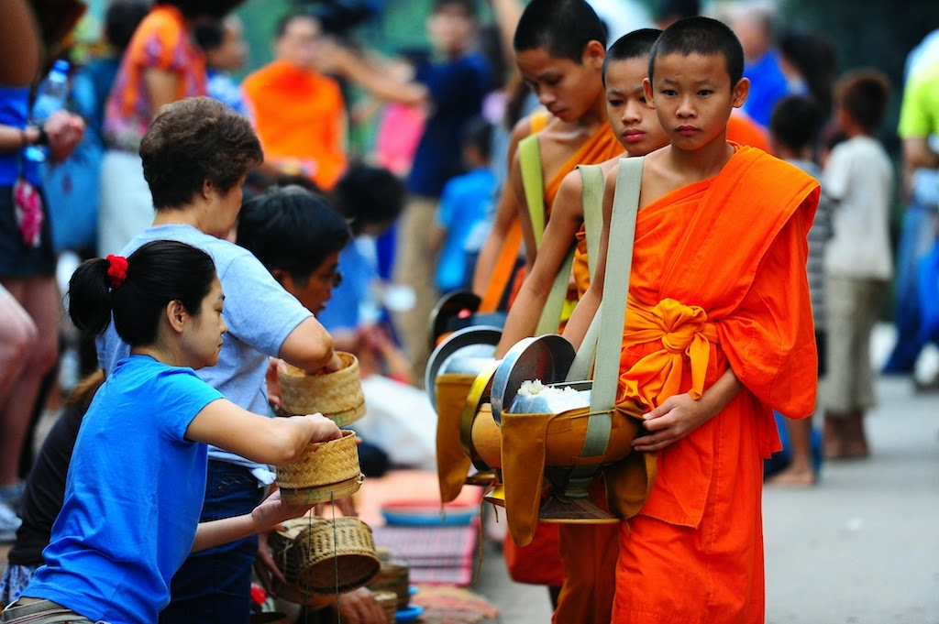
05.00 น. ตื่นเช้าไปร่วม ทำบุญ-ตักบาตร กับชาวหลวงพระบางทุกเช้าชาวหลวงพระบางทุกบ้านจะพากันออกมานั่งรอตักบาตรพระสงฆ์ที่เรียงแถวเดินมาตามถนนเป็นร้อย ๆ รูป ซึ่งเป็นภาพยามเช้าที่มีชีวิตชีวาของหลวงพระบางโดยสะท้อนถึงวิถีชีวิตของสังคมอันสงบสุขและความเลื่อมใสศรัทธาที่มีต่อพุทธศาสนาที่หยั่งรากลึกลงในวัฒนธรรมของชาวล้านช้างและนำท่านแวะเที่ยวชม ตลาดเช้า
เช้า  บริการอาหารเช้า ณ โรงแรมที่พัก
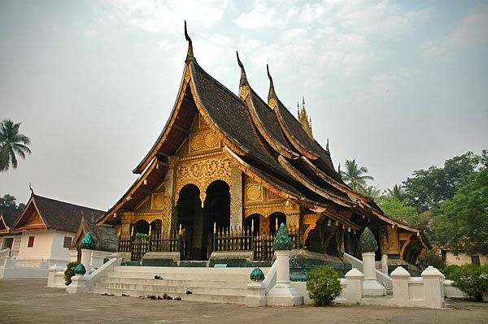
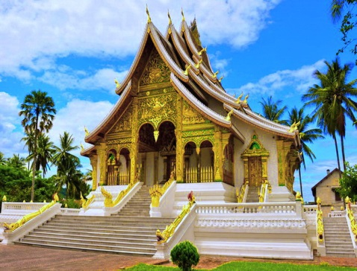
จากนั้น นำท่านเที่ยวชม วัดเชียงทอง (Xieng Thong Temple) เป็นวัดหลวงคู่บ้านคู่เมืองหลวงพระ บางสร้างขึ้นในสมัยพระเจ้าไชยเชษฐาธิราชก่อนที่จะย้ายเมืองหลวงไปเวียงจันทน์ และยังได้รับการอุปถัมภ์จากเจ้ามหาชีวิตศรีสว่างวงศ์ และเจ้าชีวิตศรีสว่างวงศ์วัฒนา กษัตริย์สองพระองค์สุดท้ายของลาว บริเวณที่ตั้งของวัดอยู่ทางทิศตะวันออกเฉียงเหนือของตัวเมืองหลวงพระบาง ใกล้บริเวณที่แม่น้ำคานไหลมาบรรจบกันกับแม่น้ำโขง มีพระอุโบสถ หรือภาษาลาวเรียกว่า “สิม” เป็นหลังไม่ใหญ่โตนัก หลังคาพระอุโบสถแอ่นโค้งและลาดต่ำลงมาก ซ้อนกันอยู่ 3 ชั้น เป็นศิลปะแบบหลวงพระบาง ส่วนกลางมี ช่อฟ้า ประกอบด้วย 17 ช่อ ซึ่งเป็นที่สังเกตกันว่า เป็นวัดที่พระมหากษัตริย์สร้างขึ้นจึงมี 17 ขั้น ส่วนสามัญจะสร้างกันแค่ 1-7 ช่อ เชื่อกันว่าจะเก็บของมีค่าไว้ในนั้นด้วย ส่วนหน้าบัน หรือภาษาลาวว่า “โหง่” เป็นรูปเศียรนาค ความงามของวัดอยู่ที่ความสงบสง่าสะอาดมีการวางผังออกแบบและบำรุงรักษา จากนั้นนำท่านชม พระราชวังเก่า (Royal Palace Museum) เป็นวังที่ เจ้ามหาชีวิตศรีสว่างวงศ์ ทรงประทับอยู่ที่นี่จนสิ้นพระชนม์ เมื่อมีการเปลี่ยนแปลงการปกครองเมื่อปี พ.ศ.2518 พระราชวังก็ได้ถูกเปลี่ยนเป็น พิพิธภัณฑ์ ประกอบด้วยหอฟังธรรมห้องรับแขกของเจ้ามหาชีวิตและพระมเหสี ห้องท้องพระโรง ทางด้านหลังก็เป็นพระตำหนักซึ่งมีเครื่องใช้ไม้สอยต่างๆ จัดเก็บไว้เป็นระเบียบเรียบง่าย และ นมัสการหอพระบาง ซึ่งเป็นพระคู่บ้านคู่เมืองของหลวงพระบาง เป็นพระพุทธรูปประทับยืนปรางค์ห้ามสมุทรเป็นพระพุทธรูปศิลปะขอมสมัยหลังบายน น้ำหนัก 54 กก. ประกอบด้วยทองคำ 90% และยังมีพระพุทธรูปนาคปรกสลักศิลาศิลปะขอมอีก 4 องค์ประดิษฐานอยู่
เที่ยง  บริการอาหารกลางวัน ณ ภัตตาคาร
หลังอาหารนำท่านเดินทางไปวัดใหม่สุวรรณภูมารามหรือที่ชาวหลวงพระบางเรียกกันสั้นๆว่า "วัดใหม่" เคยเป็นที่ประทับของสมเด็จพระสังฆราชบุญทัน ซึ่งเป็นสมเด็จพระสังฆราชองค์สุดท้ายของลาวและยังเคยเป็นที่ประดิษฐานพระบาง พระพุทธรูปคู่เมืองหลวงพระบางในรัชสมัยของเจ้ามหาชีวิตสักรินฤทธิ์ จนกระทั่งถึงปีพ.ศ. 2437 จึงได้อัญเชิญพระบางไปประดิษฐานในหอพระบางภายในพระราชวังจวบจนกระทั่งปัจจุบัน เมื่อมาเยือนวัดแห่งนี้สิ่งที่เราจะสังเกตเห็นถึงความแตกต่างจากวัดอื่นๆ คือตัวอุโบสถ(สิม) ลักษณะจะเป็นอาคารทรงโรง หลังคามีขนาดใหญ่ มีชายคาปกคลุมทั้งสี่ด้านสองระดับต่อเนื่องกัน จากนั้นนำท่าน นมัสการ พระธาตุหมากโม เป็นเจดีย์ปทุมหรือพระธาตุดอกบัว แต่ชาวลาวทั่วไปเรียกว่า พระธาตุหมากโม เนื่องจากเห็นว่ามีรูปทรงคล้ายแตงโมผ่าครึ่งหรือทรงโอคว่ำ คล้ายสถูปฟองน้ำที่สาญจี ประเทศอินเดีย ยอดพระธาตุมีลักษณะคล้ายรัศมีแบบเปลวไฟของพระพุทธรูปแบบลังกาหรือสุโขทัย บริเวณมุมฐานชั้นกลางและชั้นบนมีเจดย์ทิศทรงดอกบัวตูมทั้งสี่มุม ได้เวลาสมควรนำทุกท่านมุ่งหน้าสู่สนามบินนานาชาติหลวงพระบาง
16.45 น. ออกเดินทางกลับกรุงเทพฯ โดย สายการบินไทยแอร์เอเซีย เที่ยวบินที่ FD 1031
18.05 น. เดินทางถึงสนามบินดอนเมือง กรุงเทพฯโดยสวัสดิภาพ
.......................................................................................

อัตราค่าบริการและเงื่อนไขรายการท่องเที่ยว
ตาราง วันเดินทาง ราคา ลาว เวียงจันทร์ วังเวียง หลวงพระบาง พัก 4 ดาว 3 วัน บิน FD
เริ่มเดินทาง | กลับจากเดินทาง | จำนวน | ผู้ใหญ่ | เด็กมีเตียง | เด็กไม่มีเตียง | พักเดี่ยว
5 พ.ย. 59 | 7 พ.ย. 59 | 24+1 | 13,900 | 13,500 | 12,900 | 3,000
12 พ.ย. 59 | 14 พ.ย. 59 | 24+1 | 13,900 | 13,500 | 12,900 | 3,000
17 ธ.ค. 59 | 19 ธ.ค. 59 | 24+1 | 14,900 | 14,500 | 13,900 | 3,000
24 ธ.ค. 59 | 26 ธ.ค. 59 | 24+1 | 15,900 | 15,500 | 14,900 | 3,500
30 ธ.ค. 59 | 1 ม.ค.60 | 24+1 | 17,900 | 17,500 | 16,900 | 3,500
31 ธ.ค.59 | 2 ม.ค.60 | 24+1 | 17,900 | 17,500 | 16,900 | 3,500
14 ม.ค.60 | 17 ม.ค.60 | 24+1 | 13,900 | 13,500 | 12,900 | 3,000
4 ก.พ.60 | 6 ก.พ.60 | 24+1 | 12,900 | 12,500 | 11,900 | 3,000
19 ก.พ.60 | 21 ก.พ.60 | 24+1 | 12,900 | 12,500 | 11,900 | 3,000
4 มี.ค.60 | 6 มี.ค.60 | 24+1 | 12,900 | 12,500 | 11,900 | 3,000
11 มี.ค.60 | 13 มี.ค.60 | 24+1 | 12,900 | 12,500 | 11,900 | 3,000
8 เม.ย.60 | 10 เม.ย.60 | 24+1 | 12,900 | 12,500 | 11,900 | 3,000
22 เม.ย.60 | 24 เม.ย.60 | 24+1 | 12,900 | 12,500 | 11,900 | 3,000
29 เม.ย.60 | 1 พ.ค.60 | 24+1 | 12,900 | 12,500 | 11,900 | 3,000
13 พ.ค.60 | 15 พ.ค.60 | 24+1 | 12,900 | 12,500 | 11,900 | 3,000
3 มิ.ย.60 | 5 มิ.ย.60 | 24+1 | 12,900 | 12,500 | 11,900 | 3,000
24 มิ.ย.60 | 26 มิ.ย.60 | 24+1 | 12,900 | 12,500 | 11,900 | 3,000
1 ก.ค.60 | 3 ก.ค.60 | 24+1 | 12,900 | 12,500 | 11,900 | 3,000
5 ส.ค.60 | 7 ส.ค.60 | 24+1 | 12,900 | 12,500 | 11,900 | 3,000
12 ส.ค.60 | 14 ส.ค.60 | 24+1 | 13,900 | 13,500 | 12,900 | 3,000

อัตราค่าบริการรวม
- ตั๋วเครื่องบินชั้นทัศนาจรไป -กลับพร้อมกรุ๊ป อยู่ต่อต้องเสียค่าเปลี่ยนแปลงตั๋ว
- ที่พักโรงแรมตามรายการ 2 คืน (กรณีมาไม่ครบคู่และไม่ต้องการเพิ่มเงินพักห้องเดี่ยว)
- อาหารตามรายการระบุ(สงวนสิทธิในการสลับมื้อหรือเปลี่ยนแปลงเมนูอาหารตามสถานการณ์)
- ค่าเข้าชมสถานที่ตามรายการระบุ
- ค่ารถโค้ชรับ-ส่งสถานที่ท่องเที่ยวตามรายการระบุ
- ค่าไกด์ท้องถิ่นและหัวหน้าทัวร์นำเที่ยวตามรายการ
- ประกันอุบัติเหตุวงเงิน 1,000,000 บาท (เป็นไปเงื่อนไขตามกรมธรรม์)
- ภาษีน้ำมันและภาษีตั๋วทุกชนิด(สงวนสิทธิเก็บเพิ่มหากสายการบินปรับขึ้นก่อนวันเดินทาง)
- ค่าระวางน้ำหนักกระเป๋าไม่เกิน 20 กก.ต่อ 1 ใบ
อัตราค่าบริการไม่รวม
- ภาษีหัก ณ ที่จ่าย 3% และภาษีมูลค่าเพิ่ม 7%
- ค่าทำหนังสือเดินทางไทย และค่าธรรมเนียมสำหรับผู้ถือพาสปอร์ตต่างชาติ
- ค่าใช้จ่ายส่วนตัว อาทิ อาหารและเครื่องดื่มที่สั่งเพิ่มพิเศษ,โทรศัพท์-โทรสาร,อินเตอร์เน็ต,มินิบาร์,ซักรีดที่ไม่ได้ระบุไว้ในรายการ
- ค่าใช้จ่ายอันเกิดจากความล่าช้าของสายการบิน,อุบัติภัยทางธรรมชาติ,การประท้วง,การจลาจล,การนัดหยุดงาน,การถูกปฏิเสธไม่ให้ออกและเข้าเมืองจากเจ้าหน้าที่ตรวจคนเข้าเมืองและเจ้าหน้าที่กรมแรงงานทั้งที่เมืองไทยและต่างประเทศซึ่งอยู่นอกเหนือความควบคุมของบริษัทฯ
- ค่าทิปไกด์ท้องถิ่น , คนขับรถ ผู้ช่วยคนขับรถ ใน อัตราวันละ 150 บาท/วัน/คน (บังคับตามระเบียบธรรมเนียมของประเทศค่ะ)
- ค่าทิปหัวหน้าทัวร์ตามสินน้ำใจของทุกท่านค่ะ(ไม่รวมในทิปไกด์ท้องถิ่นและคนขับรถนะคะแต่ไม่บังคับทิปค่ะ)

เงื่อนไขการสำรองที่นั่ง
1.กรุณาจองทัวร์ล่วงหน้า ก่อนการเดินทาง พร้อมชำระมัดจำ 5,000 บาท ส่วนที่เหลือชำระทันทีก่อนการเดินทางไม่น้อย
กว่า15 วัน มิฉะนั้นถือว่าท่านยกเลิกการเดินทางโดยอัตโนมัติ (ช่วงเทศกาลกรุณาชำระก่อนเดินทาง 21 วัน)
2.กรณียกเลิก 2.1 ยกเลิกการเดินทางก่อนการเดินทาง 30 วัน บริษัทฯจะคืนเงินค่ามัดจำให้ทั้งหมด ยกเว้นในกรณีวันหยุดเทศกาล,
วันหยุดนักขัตฤกษ์
2.2 ยกเลิกการเดินทาง 15-30 วัน ก่อนการเดินทาง หักค่าทัวร์ 50%และริบเงินมัดจำทั้งหมด
2.3 ยกเลิกภายใน 14 วัน ก่อนการเดินทาง บริษัทฯขอสงวนสิทธิ์การคืนเงินค่าทัวร์ทั้งหมดไม่ว่ากรณีใดๆทั้งสิ้น
3. กรณีเจ็บป่วย จนไม่สามารถเดินทางได้ ซึ่งจะต้องมีใบรับรองแพทย์จากโรงพยาบาลรับรอง บริษัทฯจะทำการเลื่อนการ
เดินทางของท่านไปยังคณะต่อไปแต่ทั้งนี้ท่านจะต้องเสียค่าใช้จ่ายที่ไม่สามารถยกเลิกหรือเลื่อนการเดินทางได้ตามความเป็นจริง
4.บริษัทฯขอสงวนสิทธิ์ในการเก็บค่าใช้จ่ายทั้งหมดกรณีท่านยกเลิกการเดินทางและมีผลทำให้คณะเดินทางไม่ครบตาม
จำนวนที่บริษัทฯกำหนดไว้(15 ท่านขึ้นไป)เนื่องจากเกิดความเสียหายต่อทางบริษัทฯและผู้เดินทางอื่นที่เดินทางในคณะ
เดียวกัน บริษัทต้องนำไปชำระค่าเสียหายต่างๆที่เกิดจากการยกเลิกของท่าน
6. คณะผู้เดินทางจำนวน 10 ท่านขึ้นไปจึงออกเดินทางในกรณีที่มีผู้เดินทางไม่ถึง 10 ท่านไม่มีหัวหน้าทัวร์ไทยร่วมเดินทางไป
ด้วยโดยทางบริษัทฯจะแจ้งให้ท่านทราบล่วงหน้า 7 วันก่อนการเดินทาง

รายละเอียดเพิ่มเติม
- บริษัทฯมีสิทธิ์ในการเปลี่ยนแปลงโปรแกรมทัวร์ในกรณีที่เกิดเหตุสุดวิสัยจนไม่อาจแก้ไขได้
- เที่ยวบิน , ราคาและรายการท่องเที่ยว สามารถเปลี่ยนแปลงได้ตามความเหมาะสมโดยคำนึงถึงผลประโยชน์ของผู้เดินทางเป็นสำคัญ
- หนังสือเดินทางต้องมีอายุการใช้งานเหลือไม่น้อยกว่า 6 เดือน และบริษัทฯรับเฉพาะผู้มีจุดประสงค์เดินทางเพื่อท่องเที่ยวเท่านั้น (หนังสือเดินทางต้องมีอายุเหลือใช้งานไม่น้อยกว่า 6 เดือน บริษัทฯไม่รับผิดชอบหากอายุเหลือไม่ถึงและไม่สามารถเดินทางได้ )
- ทางบริษัทฯจะไม่รับผิดชอบใดๆทั้งสิ้น หากเกิดความล่าช้าของสายการบิน,การประท้วง,การนัดหยุดงาน,การก่อจลาจล หรือกรณีท่านถูกปฎิเสธการเข้าหรือออกเมืองจากเจ้าหน้าที่ตรวจคนเข้าเมือง หรือ เจ้าหน้าที่กรมแรงงานทั้งจากไทยและต่างประเทศซึ่งอยู่นอกเหนือความรับผิดชอบของบริษัทฯหรือเหตุภัยพิบัติทางธรรมชาติ (ซึ่งลูกค้าจะต้องยอมรับในเงื่อนไขนี้ในกรณีที่เกิดเหตุสุดวิสัย ซึ่งอาจจะปรับเปลี่ยนโปรแกรมตามความเหมาะสม)
- ทางบริษัทฯจะไม่รับผิดชอบใดๆทั้งสิ้น หากท่านใช้บริการของทางบริษัทฯไม่ครบ อาทิ ไม่เที่ยวบางรายการ,ไม่ทานอาหารบางมื้อ,เพราะค่าใช้จ่ายทุกอย่างทางบริษัทฯได้ชำระค่าใช้จ่ายให้ตัวแทนต่างประเทศแบบเหมาจ่ายขาด ก่อนเดินทางเรียบร้อยแล้วเป็นการชำระเหมาขาด
- ทางบริษัทฯจะไม่รับผิดชอบใดๆทั้งสิ้น หากเกิดสิ่งของสูญหายจากการโจรกรรมและหรือเกิดอุบัติเหตุที่เกิดจากความประมาทของนักท่องเที่ยวเองหรือในกรณีที่กระเป๋าเกิดสูญหายหรือชำรุดจากสายการบิน
- กรณีที่การตรวจคนเข้าเมืองทั้งที่กรุงเทพฯและในต่างประเทศปฎิเสธมิให้เดินทางออกหรือเข้าประเทศที่ระบุไว้ในรายการเดินทาง บริษัทฯขอสงวนสิทธิ์ที่จะไม่คืนค่าบริการไม่ว่ากรณีใดๆทั้งสิ้น
- ตั๋วเครื่องบินเป็นตั๋วราคาพิเศษ กรณีที่ท่านไม่เดินทางพร้อมคณะไม่สามารถนำมาเลื่อนวันหรือคืนเงินและไม่สามารถเปลี่ยนชื่อได้
- เมื่อท่านตกลงชำระเงินไม่ว่าทั้งหมดหรือบางส่วนผ่านตัวแทนของบริษัทฯหรือชำระโดยตรงกับทางบริษัทฯ ทางบริษัทฯจะถือว่าท่านได้ยอมรับในเงื่อนไขข้อตกลงต่างๆที่ได้ระบุไว้ข้างต้นนี้แล้วทั้งหมด
- กรุ๊ปที่เดินทางช่วงวันหยุดหรือเทศกาลที่ต้องการันตีมัดจำกับสายการบินหรือผ่านตัวแทนในประเทศหรือต่างประเทศ รวมถึงเที่ยวบินพิเศษ เช่น Charter Flight , Extra Flight จะไม่มีการคืนเงินมัดจำหรือค่าทัวร์ทั้งหมด
** ก่อนตัดสินใจจองทัวร์ควรอ่านเงื่อนไขการเดินทางอย่างถ่องแท้แล้วจึงมัดจำเพื่อประโยชน์ของท่านเอง **

การชำระเงิน :
มัดจำล่วงหน้า ท่านละ 5,000 บาท
ส่วนที่เหลือ ชำระให้หมดก่อน 21 วัน ของวันออกเดินทาง
โอนมาที่ ธนาคารใด ธนาคารหนึ่ง ในบัญชีกระแสรายวัน ในนาม สมปอง เจนชัยจิตรวนิช
ธนาคาร กรุงศรีอยุธยา สาขา สี่แยกวังหิน เลขที่บัญชี 2140013280
ธนาคาร กสิกรไทย สาขา รัชดา-ห้วยขวาง เลขที่บัญชี 089-1069251
หรือ โอนมาที่ ธนาคารใด ธนาคารหนึ่ง ในบัญชีออมทรัพย์ ในนาม สมปอง เจนชัยจิตรวนิช
ธนาคาร กรุงศรีอยุธยา สาขาตลาดถนอมมิตร วัชรพล เลขที่บัญชี 479-1-08508-1
ธนาคาร ไทยพาณิชย์ สาขาย่อย เซ็นทรัลปิ่นเกล้า บัญชี ออมทรัพย์ เลขที่ 264-226490-7
ธนาคาร กรุงเทพ สาขาย่อย เซ็นทรัล ปิ่นเกล้า บัญชีออมทรัพย์ เลขที่ 095-0-20209-3
ธนาคาร กสิกรไทย สาขาซอย วัชรพล บัญชีออมทรัพย์ เลขที่ 796-2-09343-9

− สมปอง ทัวร์ /
− ใบอนุญาตประกอบธุรกิจการท่องเที่ยว เลขที่ 11 / 05588
− Website : www.programtour.com
− Email : jenchai624@hotmail.com
− Chat : msn : jenchai624@hotmail.com
− Chat : Skype : jenchai624
− Chat : Line : ID : 0899246304
− Office 1 : ประเทศไทย : 02-8867018-9 (ตลิ่งชัน)
− Office 2 : ประเทศไทย : 02-9481866 (รามอินทรา )
− Mobile : มือถือ ไทย : 089-9246304, 087-5149753,
− Mobile : มือถือ เวียดนาม : 091-6003612

